Ponctuel 15 | Les boucles et les tableaux en Java

Codez en Java la solution à chacun des problèmes suivants. N’utilisez un tableau que si nécessaire.

- La suite de Fibonacci est définie récursivement par les équations :

F₀ = 0
F₁ = 1
F_{n} = F_{n-1} + F_{n-2}

Les 7 premiers nombres de la suite sont : 0, 1, 1, 2, 3, 5, 8.
Codez la méthode main afin d’afficher les nombres de la suite inférieurs à 1000.
Le résultat attendu est :

- L'algorithme d'Euclide calcule le plus grand commun diviseur (pgcd) de deux entiers positifs. Il figure dans l'encyclopédie d'Euclide, Les Éléments, qui a été écrit il y a environ 2 300 ans.

Le plus grand commun diviseur (pgcd) est l'entier le plus important qui les divise tous les deux. Par exemple, le pgcd de 66 et 84 est 6 parce qu'il s'agit du nombre le plus important de l'ensemble de leurs diviseurs communs {1, 2, 3, 6}. Le pgdc permet notamment de réduire les fractions. Ainsi, vous pouvez réduire la fraction 66/84 à 11/14 en divisant simplement 66 et 84 par leur pgdc 6.

Codez la méthode main qui affiche le pgcd. Pour ce, votre méthode doit générer deux entiers aléatoires compris entre 10 et 999 et qui utilise une boucle afin de réduire ces deux nombres jusqu'à ce que l'un d'entre eux atteigne 0. Le nombre réduit qui est toujours positif est le plus grand commun diviseur des deux nombres initiaux. Ce processus de réduction consiste simplement à soustraire le nombre le plus petit du plus grand. Ci-dessous, 4 exemples :

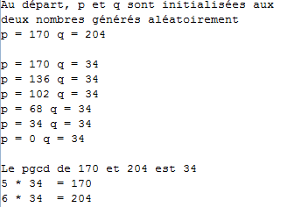 | Au départ, p et q sont initialisées aux deux nombres générés aléatoirement  p = 918 q = 510  p = 408 q = 510  p = 408 q = 102  p = 306 q = 102  p = 204 q = 102  p = 102 q = 102  p = 0 q = 102  Le pgcd de 918 et 510 est 102  9 * 102 = 918  5 * 102 = 510

- Codez la méthode main afin de lire un nombre entier compris entre 2 et 100 et qui affiche si le nombre est premier ou non. Exemples :

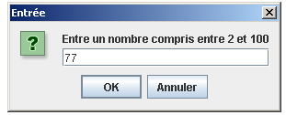 | 77 n'est pas premier
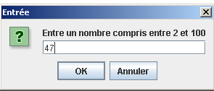 | 47 est premier

- On est curieux de savoir si en lançant 1200 fois un dé, on obtiendra à peu près le même nombre de faces d’un dé.
Codez la méthode main afin d’afficher la fréquence de chaque face, pour 1200 jets d’un dé. Pour générer aléatoirement des nombres, utilisez les fonctions mathématiques de la classe Math.

Exemple d’une exécution :

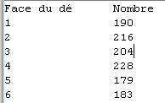

Pour générer aléatoirement des nombres, utilisez les fonctions mathématiques de la classe Math.

- En plus du dénombrement du nombre de faces, affichez l’histogramme dans lequel chaque " * " représente 5 occurrences d’une face de dé.

